

**每日市场报告**

**2025年10月16日** 

 **市场综述**

美国三大股指收盘涨跌不一，道指跌0.04%，标普500指数涨0.4%，纳指涨0.66%。美元指数跌0.39%报98.67，非美货币多数上涨，欧元兑美元涨0.33%报1.1647，英镑兑美元涨0.61%报1.3402，澳元兑美元涨0.41%报0.6513，美元兑日元跌0.49%报151.0630，美元兑加元跌0.04%报1.4038，美元兑瑞郎跌0.52%报0.7968，离岸人民币对美元上涨99个基点报7.1301。美油主力合约收涨0.09%，报58.75美元/桶；布伦特原油主力合约涨0.13%，报62.47美元/桶。国际贵金属期货普遍收涨，COMEX黄金期货涨1.48%报4224.90美元/盎司，COMEX白银期货涨3.76%报52.53美元/盎司。ICE原糖主力合约跌1.2%报15.67美分/磅，ICE棉花主力合约跌0.50%报63.83/磅。

图表1：全球主要股指涨跌幅（%）

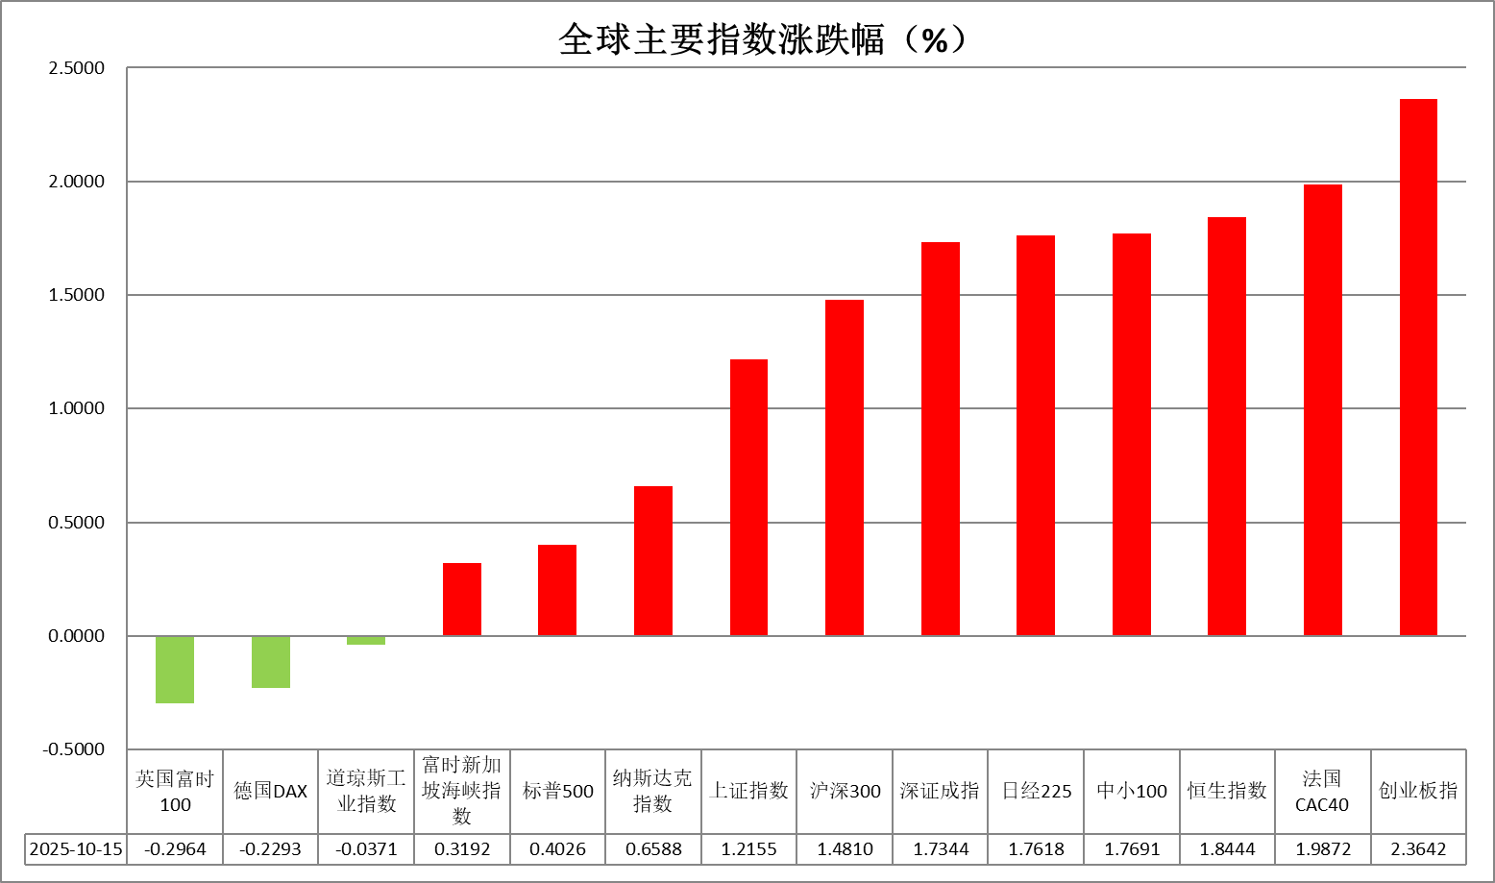

资料来源：公开资料整理、瑞达国际

* **消息回顾**

【国际货币基金组织（IMF）发布最新一期《财政监测报告》指出，到2029年，全球公共债务规模预计将首次突破GDP的100%。IMF警告，如果当前财政支出与债务增长趋势得不到遏制，全球金融稳定性可能面临严重威胁。】

【美联储发布全国经济形势调查报告（“褐皮书”）显示，自上次报告以来，经济活动总体变化不大。报告显示，近几周，总体消费支出，尤其是零售商品支出小幅下降。报告还显示，近几周就业水平基本保持稳定，各地区和各行业对劳动力的需求普遍低迷。】

【当地时间10月15日，美国参议院以51票对44票的投票结果，再次未能推进共和党的临时拨款法案。据悉，需要60票才能推进这项将为政府提供资金直至11月底的法案。】

【美国行政管理和预算局局长沃特表示，在政府停摆期间，特朗普政府可能会裁减超过1万名联邦政府岗位。】

【随着订单和出货量回升，10月纽约联储制造业指数大幅上升19.4点至10.7，远超市场预期的-1.4。前景指数攀升至年初以来最高水平。】

【美联储理事斯蒂芬·米兰最新表示，近期的贸易紧张局势加大了经济增长前景的不确定性，因此决策者更有必要尽快降息。虽然他个人倾向于更大力度的降息，但考虑到FOMC成员的中位预测，年内再降息两次是现实的预期。】

 **今日关注**

|  |  |
| --- | --- |
| 时间 | 数据/事件 |

|  |  |  |
| --- | --- | --- |
| 2025/10/16 | 17:00 | 欧元区8月季调后贸易帐(亿欧元) |
| 2025/10/16 | 20:30 | 美国9月零售销售月率/美国9月PPI年率 |
| 2025/10/16 | 待定 | 美国至10月11日当周初请失业金人数(万人) |

* **观点汇总**

**美元指数**

隔夜，美元指数跌0.39%报98.67，非美货币多数上涨，欧元兑美元涨0.33%报1.1647，英镑兑美元涨0.61%报1.3402，美元兑日元跌0.49%报151.0630。

宏观数据面，10月纽约联储制造业指数大幅反弹19.4点至10.7，远超市场预期的-1.4，主要受订单与出货量回升推动。前景指数同步走高，并创下年初以来新高。美联储最新经济“褐皮书”强调各地区和各行业对劳动力的需求普遍低迷，提振市场降息预期。特朗普称或停止与中国的食用油贸易，作为北京拒购美豆的报复，令美中关系再趋紧张。美联储主席鲍威尔表示，未来几个月可能适时停止缩表，并注意到货币市场已出现一些流动性收紧的迹象，自9月FOMC议息会议以来，通胀和就业整体态势保持平稳，但劳动力市场疲软信号有所增加。尽管政府停摆可能影响经济数据的完整性，鲍威尔仍释放出本月再度降息25个基点的政策信号。此外，美联储理事鲍曼认为消费支出有所走弱，预计在年底前还将有两次降息，当前更多风险在于就业市场。从美联储官员近期发言来看，整体基调延续鸽派，就业市场表现仍为后续关注的重点。近期关税局势重燃，叠加美政府停摆格局持续，削弱美元相对优势。

受关税局势影响，日元和欧元延续反弹态势。日本两党执政联盟上周破裂，加之议会未能就首相选举日程达成一致，引发的政治僵局或阻碍日本央行加息，对日元构成潜在下行压力。欧洲央行官员纳格尔与维勒鲁瓦均指出欧元区经济呈现韧性。欧元区8月工业产出年率由1.8%放缓至1.1%，但优于市场预期。经济韧性压制欧央行降息预期，支撑欧元维持偏强态势。

图表1：美元指数走势图

**图表, 直方图

AI 生成的内容可能不正确。**

资料来源：Wind、瑞达国际

**S&P500**

截至10月15日，标普500指数上涨0.4%至6671.06点；迷你标普500主力合约上涨0.43%至6713.5点。关税政策方面，特朗普此前再次威胁称，要对所有在美国境外制作的电影征收100%的关税，并将对“不在美国制造家具的任何国家”征收大额关税。特朗普的表态再度推升贸易紧张局势。个股方面，华尔街大行财报表现良好，银行业指数连续三日上涨。整体来看，贸易局势对当前市场情绪产生负面影响，但美股上市公司良好的业绩也反映出美国经济仍保持相对健康的态势，在宏观数据缺失的背景下上市公司财报为美股提供支撑。策略上，建议轻仓逢低买入。

图表2：S&P500走势图

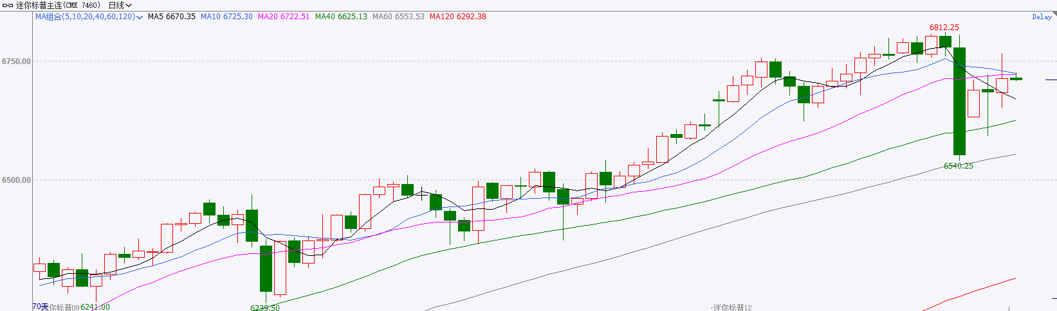

资料来源：Wind、瑞达国际

**富时中国A50**

截至10月15日，富时中国A50指数上涨1.77%至15020.74；新交所富时A50期指主力合约上涨1.81%至14985。海外方面，特朗普再度威胁将对不在美国制造家具的国家征收大额关税，特朗普的表态再度推升贸易紧张局势。国内方面，经济基本面，9月份国内物价水平呈现修复态势，CPI、PPI同比降幅均呈现收窄，PPI-CPI剪刀差连续三个月收窄，通胀预期回升对企业投资与居民消费均有提振作用。此外，9月份M1-M2剪刀差继续收窄，处于近5年高位，背后或反映出居民消费意愿的持续好转。政策端，10月20日至23日，二十届四中全会将在北京召开，市场密切关注会议对“十五五”规划的安排，预计仍将以发展新质生产力为主线。节后市场预计开启四中全会预期交易。此外，上市公司也将开启三季报披露，需密切关注财报动向。整体来看，目前国内通缩压力有所减缓，对股市整体起到支撑，虽然贸易局势再度紧张带来些许负面影响，但距离美国方面所宣布的加征关税时间仍有一定期限，后续中美双方或有通过谈判缓和的可能，加上市场在4月份的下跌行情过后，对关税冲击的反应已有所钝化。同时，在政策与财报季的影响下，A股上涨行情仍将延续，且科技股仍将占优，股指预计在短线回调后企稳。策略上，建议轻仓逢低买入。

图表3：富时中国A50走势图

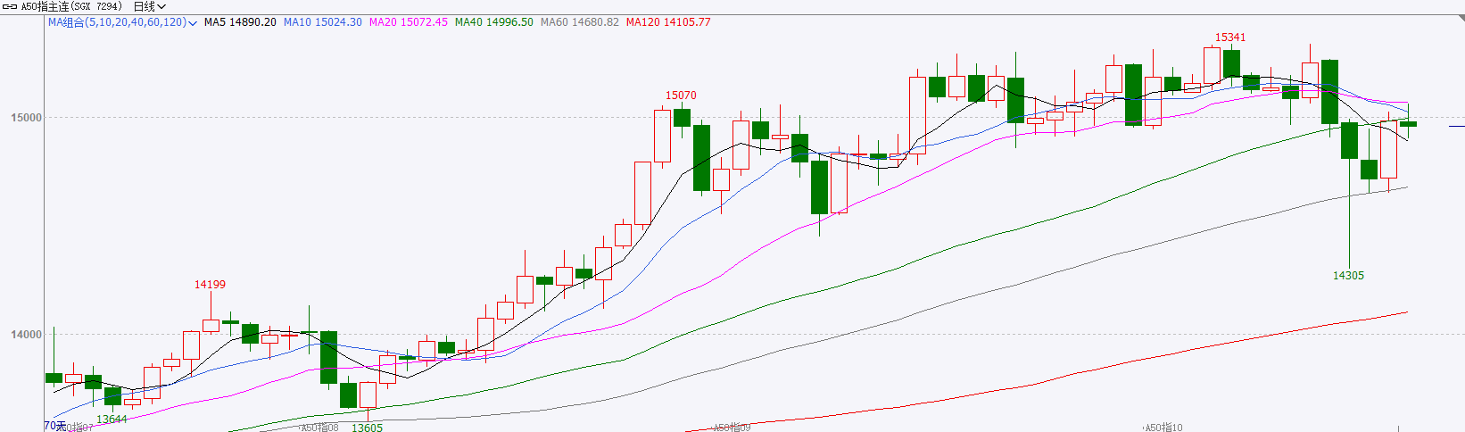

资料来源：Wind、瑞达国际

**铜**

隔夜COMEX铜震荡偏弱走势，报收4.972元/磅，涨跌幅-1.02%。国际方面，美联储发布全国经济形势调查报告（“褐皮书”）显示，自上次报告以来，经济活动总体变化不大。报告显示，近几周，总体消费支出，尤其是零售商品支出小幅下降。报告还显示，近几周就业水平基本保持稳定，各地区和各行业对劳动力的需求普遍低迷。国内方面，国家统计局公布数据显示，9月我国CPI环比上涨0.1%，同比下降0.3%，核心CPI同比上涨1%，涨幅连续第5个月扩大，为近19个月以来涨幅首次回到1%。PPI环比继续持平；同比下降2.3%，降幅比上月收窄0.6个百分点，连续两个月收窄。库存方面，截至10月15日，COMEX铜库存为343235短吨，环比+955短吨；LME铜库存为138350吨，环比-450吨；SHFE每日仓单44531吨，环比+8236吨。美元美债方面，美元指数连续第二个交易日下跌，失守99关口后持续走低，最终收跌0.4%，报98.664，创一周新低。美债收益率低位盘整，基准的10年期美债收益率最终收报4.0335%，对美联储政策利率敏感的2年期美债收益率收报3.51%。操作建议，纽铜主力合约轻仓逢低短多交易，仅供参考。

图表4：铜日线走势图

资料来源：Wind、瑞达国际

**黄金**

隔夜，国际贵金属期货普遍收涨，COMEX黄金期货涨1.48%报4224.90美元/盎司，COMEX白银期货涨3.76%报52.53美元/盎司，伦敦白银实物库存紧缺态势延续，支撑银价大幅上行。受关税局势不确定性及美联储降息预期提振，伦敦金价持续走高并持稳于4200美元关口上方，白银价格也在金价带动下维持强劲上涨态势。中国对韩华海洋在美子公司实施限制，浇灭了市场对快速缓和的预期，特朗普称或停止与中国的食用油贸易，作为北京拒购美豆的报复，令美中关系再趋紧张。美联储主席鲍威尔表示，未来几个月可能适时停止缩表，并注意到货币市场已出现一些流动性收紧的迹象，自9月FOMC议息会议以来，通胀和就业整体态势保持平稳，但劳动力市场疲软信号有所增加，巩固10月再降息25bp预期，互换定价显示至明年底累计降息约125bp。尽管政府停摆可能影响经济数据的完整性，鲍威尔仍维持降息立场。此外，美联储理事米兰指出，贸易紧张局势加剧经济前景不确定性，认为参照FOMC的中位预测，年内再降息两次是更现实的预期。整体来看，美联储发言基调延续鸽派，年内两次25bps降息成为市场基准情景。展望后市，关税预期反复以及美国政府延续停摆，继续提振贵金属避险属性，美联储延续鸽派利率基调，也或为金价提供较强支撑，但由于金银期价短期内均录得显著涨幅，需谨防回调风险。操作上建议，暂时观望为主，后续回调逢低布局。

图表5：COMEX黄金日线走势图

图表, 直方图

AI 生成的内容可能不正确。

资料来源：Wind、瑞达国际

**ICE****棉花**

洲际交易所(ICE)棉花期货周三收高，受技术性买盘推动。ICE 12月棉花期货合约收涨0.25美分，或0.39%，结算价报每磅63.76美分。

国际方面，据美国农业部(USDA)下属的首席经济学家办公室当地根据发布的美国旱情监测显示，截止10月7日止当周，约61%的美国棉花产区受到干旱影响，高于之前一周的59%。

美棉主力价格关注上方压力74美分/磅，下方支撑56美分/磅。建议 ICE 12月期棉短期暂时观望。

图表6：ICE美棉主力合约价格走势图

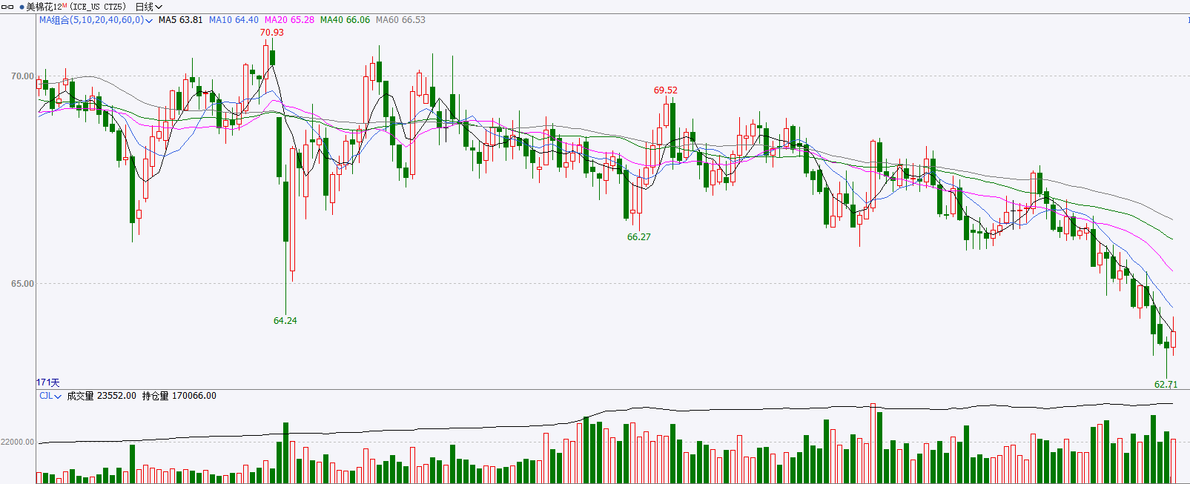

资料来源：Wind、瑞达国际

**ICE原糖**

洲际交易所(ICE)原糖期货周三收跌，市场正在等待未来几日将公布的巴西中南部地区9月下半月糖和甘蔗产量数据。ICE交投最活跃的3月原糖期货收跌0.19美分，或1.20%，结算价报每磅15.69美分。

国际方面，巴西对外贸易秘书处公布的出口数据显示，巴西9月份出口食糖324.58万吨，环比减少49.32万吨，同比减少16.3%。巴西2025/26榨季（4月-次年3月）以来截至2025年9月巴西糖累计出口1775万吨，同比减少8.73%，巴西出口糖环比减少，受国际糖价下跌及需求疲软等多重因素影响，显示出当前巴西糖出口正面临较大压力。

美糖主力价格关注上方压力17.0美分/磅，下方支撑14.50美分/磅。建议3月 ICE 期糖短期观望。

图表7：ICE原糖主力合约价格走势图

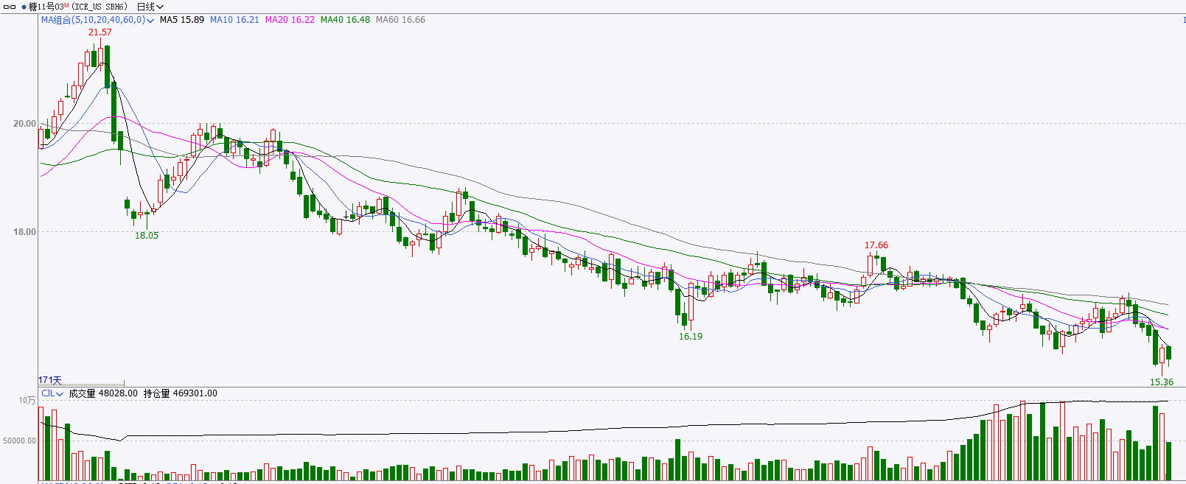

资料来源：Wind、瑞达国际

△ 免责声明

此报告由瑞达国际所编制。本报告采用之资料及意见均相信可靠及准确，但本公司并不对各分析或有关资料之可靠性及准确性作出全面性保证。本报告只供客户或读者作参考之用，客户或读者不应完全依靠本报告内容作为投资准则。

本报告之资料及意见如有任何更改，恕不另行通知。本报告并非及并无意图构成任何作价或招揽进行买卖本报告 提及的商品。本公司不会对任何因依靠本报告作出任何买卖而引致之任何损失承担任何责任。



24小时客服电话： 00852 - 25342000/86 - 13603059885

24小时传真电话： 00852 - 25632368

客服邮箱： cs@ruida- int . com

客服QQ： 203195058/2938472186

网址：www. ruida- int . com

地址: 香港湾仔菲林明道8号大同大厦17楼05 - 06室